МИНОБРНАУКИ РОССИИ

Федеральное государственное бюджетное образовательное учреждение высшего образования

НИЖЕГОРОДСКИЙ ГОСУДАРСТВЕННЫЙ ТЕХНИЧЕСКИЙ
УНИВЕРСИТЕТ им. Р.Е.АЛЕКСЕЕВА

Институт радиоэлектроники и информационных технологий
Кафедра информатики и систем управления

__________________________________________________________________
(наименование темы проекта или работы)

ПОЯСНИТЕЛЬНАЯ ЗАПИСКА
к курсовой работе
(курсовому проекту, ОТЧЕТ по лабораторной работе)
по дисциплине
_________________________________________________________
(наименование дисциплины)

РУКОВОДИТЕЛЬ:
________________ ______Савкин А.Е.__ _
(подпись) (фамилия, и.,о.)

СТУДЕНТ:
________________ __ Бобров В. С. __
(подпись) (фамилия, и.,о.)

_____ _ИСз-25_______
(шифр группы)

Работа защищена «___» ____________
С оценкой ________________________
Задание к выполнению лабораторной работы № 1
Реализация пошаговых блок-схем алгоритмов
Вариант 6
Задание на лабораторную работу:
Выясните, на гласную или на согласную букву оканчивается заданное русское слово.
Цель работы:
Научиться строить блок-схемы алгоритмов, выполнить задание по варианту.
Ход работы:
Блок-схема основного алгоритма:
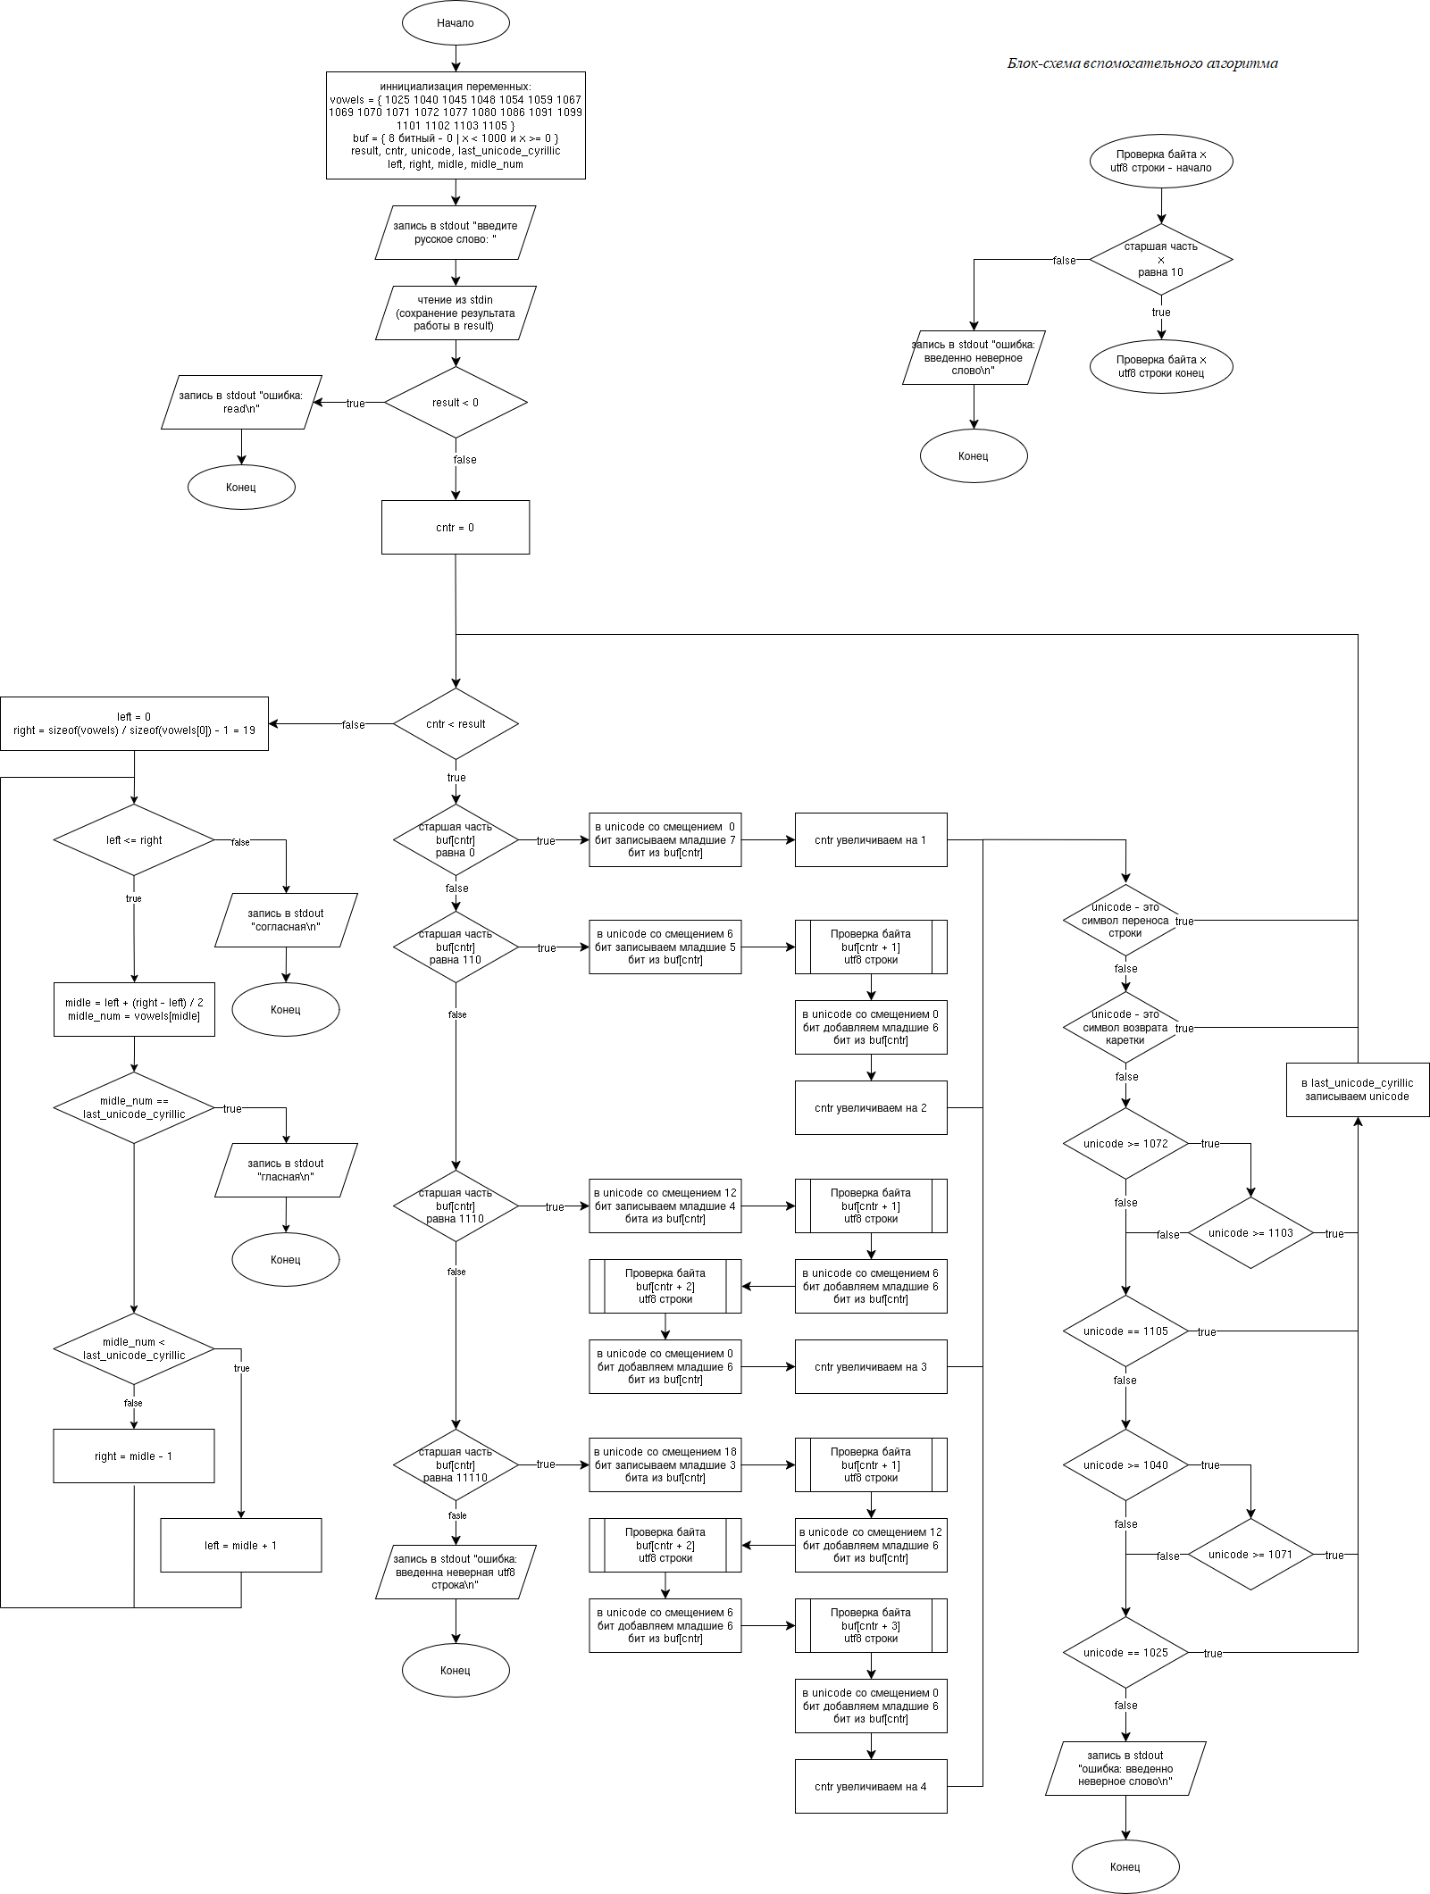
Описание блок схемы:
- Верхняя часть отвечает за инициализацию переменных и получение ввода от пользователя.
- Нижняя часть по середине отвечает за декодирование UTF8 строки и постепенное преобразование её в коды символов Unicode.
- Правая нижняя часть отвечает за распознавание символа Unicode, по признаку принадлежности его к кириллице.
- Левая нижняя часть отвечает за классификацию символа, по признаку: гласный или согласный.
Алгоритм:
- Программа добавляет на стек переменные
  - cntr – для счётчика.
  - result – для результатов работы процедур.
  - unicode – аккумулятор для хранения символа Unicode.
  - last_unicode_cyrillic – для хранения последнего символа Unicode, который является символом из кириллицы.
  - left, right, midle, midle_num – вспомогательные переменные для алгоритма бинарного поиска.
- После запуска программы пользователь видит строку приглашения «введите русское слово:» или если передать это слово дополнительным аргументом, то строки приглашения не будет, а программа в качестве ввода использует переданный аргумент.
- Полученная строка записывается в буфер buf.
- В цикле, идёт одновременно проверка введённых данных и декодирование символов
  - Максимальная длина последовательности UTF8 символа – 4 байта.
  - Смотрим на первый байт относительно счётчика cntr.
    - Если 8 бит равен 0, то
      - Записываем в unicode младшие 7 бит из байта.
      - Увеличиваем счётчик на единицу cntr.
    - Если старшие три бита равны 110, то
      - Записываем в unicode младшие 6 бит из байта, со смещением 6 бит.
      - Проверяем, что у следующего байта (второго) два старших бита равны 10, если нет, то переход на error.
      - Добавляем к unicode 6 младших битов второго байта.
    - Если старшие четыре бита равны 1110, то
      - Записываем в unicode младшие 5 бит из байта, со смещением 12 бит.
      - Проверяем, что у следующего байта (второго) два старших бита равны 10, если нет, то переход на error.
      - Добавляем к unicode 6 младших битов второго байта, со смещением 6 бит.
      - Проверяем, что у следующего байта (третьего) два старших бита равны 10, если нет, то переход на error.
      - Добавляем к unicode 6 младших битов третьего байта.
    - Если старшие пять битов равны 11110, то
      - Записываем в unicode младшие 5 бит из байта, со смещением 18 бит.
      - Проверяем, что у следующего байта (второго) два старших бита равны 10, если нет, то переход на error.
      - Добавляем к unicode 6 младших битов второго байта, со смещением 12 бит.
      - Проверяем, что у следующего байта (третьего) два старших бита равны 10, если нет, то переход на error.
      - Добавляем к unicode 6 младших битов третьего байта, со смещением 6 бит.
      - Проверяем, что у следующего байта (четвёртого) два старших бита равны 10, если нет, то переход на error.
      - Добавляем к unicode 6 младших битов третьего байта.
    - Если не одно условие не сработало, то переход на error.
    - (тут символ error)
      - Программа печатает «ошибка: введенна некорректная строка\n».
      - Конец программы.
  - Если unicode является символом возврата каретки или символом новой строки, то
    - Переход к началу цикла.
  - Если unicode является буквой в нижнем регистре кириллицы, то
    - Сохраняем декодированный символ из unicode в last_unicode_cyrillic.
    - Переход к началу цикла.
  - Если unicode является буквой в верхнем регистре кириллицы, то
    - Сохраняем декодированный символ из unicode в last_unicode_cyrillic.
    - Переход к началу цикла.
  - Если не одно из условий не прошло, то
    - Программа печатает «ошибка: введенна неверная utf8 строка\n».
    - Конец программы.
- Полученный символ last_unicode_cyrillic сопоставляется с таблицей vowels гласных символов. Символы в этой таблице отсортированы в порядке возрастания согласно таблице Unicode. Сопоставление осуществляется с помощью бинарного поиска.
  - Если last_unicode_cyrillic присутствует в vowels, то
    - Программа печатает «гласная\n».
    - Конец программы.
  - В противном случае
    - Программа печатает «согласная\n».
    - Конец программы.
Вывод:
Я научился строить блок-схемы алгоритмов, выполнил задание по своему варианту.

Исходный код программы:

#include <string.h>
#include <unistd.h>

static char buf[1024];

// гласные символы кириллицы
static int vowels[] = {
1025, 1040, 1045, 1048, 1054, // Ё А Е И О
1059, 1067, 1069, 1070, 1071, // У Ы Э Ю Я
1072, 1077, 1080, 1086, 1091, // а е и о у
1099, 1101, 1102, 1103, 1105 // ы э ю я ё
};

// вспомогательная процедура для печати сообщений
static void fsync_write(const char *msg) {
write(STDOUT_FILENO, msg, strlen(msg));
fsync(STDOUT_FILENO);
}

int main(int argc, char **argv) {
int result, cntr;
unsigned int unicode, last_unicode_cyrillic;

int left, right, midle, midle_num;

// ввод слова возможен через стандартный поток ввода или через аргументы программы
if (argc == 2) {
result = strlen(argv[1]);
memcpy(buf, argv[1], result);
} else {
fsync_write("введите русское слово: ");

result = read(STDIN_FILENO, buf, sizeof(buf));

if (result < 0) {
fsync_write("ошибка: read\n");
return 0;
}
}

cntr = 0;
// основной цикл обработки UTF8 строки
while (cntr < result) {

if ((buf[cntr] >> 7) == 0) {
unicode = buf[cntr] & 0x7f;
cntr += 1;
goto done;
}

if ((buf[cntr] >> 5) == 6) {
unicode = (buf[cntr] & 0x1f) << 6;

if ((buf[cntr + 1] >> 6) ^ 0x2) goto error;
unicode |= (buf[cntr + 1] & 0x3f);

cntr += 2;
goto done;
}

if ((buf[cntr] >> 4) == 14) {
unicode = (buf[cntr] & 0x0f) << 12;

if ((buf[cntr + 1] >> 6) ^ 0x2) goto error;
unicode |= (buf[cntr + 1] & 0x3f) << 6;

if ((buf[cntr + 2] >> 6) ^ 0x2) goto error;
unicode |= (buf[cntr + 2] & 0x3f);

cntr += 3;
goto done;
}

if ((buf[cntr] >> 3) == 30) {
unicode = (buf[cntr] & 0x07) << 18;

if ((buf[cntr + 1] >> 6) ^ 0x2) goto error;
unicode |= (buf[cntr + 1] & 0x3f) << 12;

if ((buf[cntr + 2] >> 6) ^ 0x2) goto error;
unicode |= (buf[cntr + 2] & 0x3f) << 6;

if ((buf[cntr + 3] >> 6) ^ 0x2) goto error;
unicode |= (buf[cntr + 3] & 0x3f);

cntr += 4;
goto done;
}

goto error;

done:
// этап отбраковки, если условия не пройдут, то значит, что в строке присутствует символ не из кириллицы
if (unicode == '\r' || unicode == '\n') {
continue;
}

if ((unicode >= 1072 && unicode <= 1103) || unicode == 1105) {
last_unicode_cyrillic = unicode;
continue;
}

if ((unicode >= 1040 && unicode <= 1071) || unicode == 1025) {
last_unicode_cyrillic = unicode;
continue;
}

fsync_write("ошибка: введенна неверная utf8 строка\n");
return 0;
}

left = 0;
right = sizeof(vowels) / sizeof(vowels[0]) - 1;

while (left <= right) {
midle = left + (right - left) / 2;
midle_num = vowels[midle];

if (midle_num == last_unicode_cyrillic) {
fsync_write("гласная\n");
return 0;
}

if (midle_num < last_unicode_cyrillic) {
left = midle + 1;
continue;
} else {
right = midle - 1;
continue;
}

}

fsync_write("согласная\n");

return 0;

error:

fsync_write("ошибка: введенна некорректная строка\n");

return 0;
}

